سوابق تحصیلی و فعالیت های علمی و اجرایی
شیرزاد بابایی
دکترای تخصصی روانشناسی بالینی
دانشگاه علوم پزشکی ایران

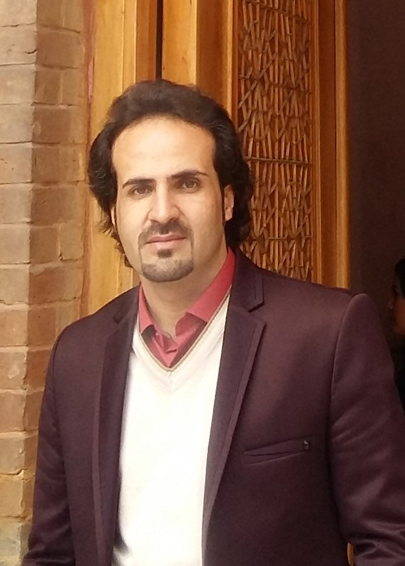

اطلاعات شخصی:
نام: شیرزاد
نام خانوادگی: بابایی
تاریخ تولد: 01/05/ 1368
تلفن همراه : 09182884151
آدرس الکترونیکی:Shirzadbabaei@gmail.com

سوابق تحصیلی:
- دیپلم رشته تجربی (ورودی مهر 1382 تا تیر 1386)
کردستان. کامیاران. دبیرستان شهید بهشتی
- کارشناسی روانشناسی بالینی
(رتبه 1495 ورودی مهر 1386 تا اردیبهشت 1391 دانشگاه سراسری تبریز)
عنوان پایان نامه: مقایسه ادراک انگیختگی هیجانی و ادراک عاطفی واژه ها در دوزبانه های ترک و کرد
استاد راهنما: دکتر محمدعلی نظری
- کارشناسی ارشد روانشناسی بالینی
(رتبه 4 ورودی مهر 1391 تا بهمن 1394 دانشگاه علوم پزشکی تهران / انستیتو روانپزشکی تهران)
عنوان پایان نامه: مقایسه کنترل تکانه و نظم بخشی هیجانی در افراد مبتلا به اعتیاد غذایی، اعتیاد اینترنتی، افراد وابسته به مواد افیونی و افراد گروه کنترل بهنجار
استاد راهنما: دکتر علی اصغر اصغرنژاد فرید
اساتید مشاور: دکتر بهروز بیرشک و دکتر فهیمه فتحعلی لواسانی
- دکتری تخصصی روانشناسی بالینی
(رتبه 3 ورودی بهمن 1394 تا 26 آذر 1401– دانشگاه علوم پزشکی ایران / انستیتو روانپزشکی تهران).
عنوان رساله دکتری: اثربخشی گروه درمانی روان پویایی - بین فردی کوتاه مدت بر کمال گرایی، خودشفقت ورزی، اضطراب، افسردگی و مشکلات بین فردی
استاد راهنما: دکتر محمود دهقانی
اساتید مشاور: دکتر فهیمه فتحعلی لواسانی – دکتر احمد عاشوری
هیئت علمی گروه روانپزشکی دانشگاه علوم پزشکی کردستان
طرحهای پژوهشی:
- مقایسه کنترل تکانه و نظم بخشی هیجانی در افراد وابسته به مواد افیونی، اعتیاد غذایی، اعتیاد اینترنتی و گروه کنترل
- گردآوری و تدوین آزمون های نوروسایکوفیزیولوژیک ویژه ی نیروهای مسلح
- اعتباریابی مقیاس خودبیانگری کمال گرایانه در دانشجویان
- مقایسه کارکردهای اجرایی، اعتیاد غذایی و حساسیت به پاداش/ تنبیه نسبت به نشانه‌های غذایی در افراد مبتلا به اختلال پرخوری با و بدون دیابت نوع 2 در مقایسه با گروه کنترل
- بررسی اثربخشی تحریک عمقی مغز (DBS) بر روی هسته اکومبنس در درمان بیماران وسواسی (OCD) مقاوم به درمان
مقالات:
- انیسی ج, جعفر, بابائی, شیرزاد, بارانی, محمدلو, ابراهیمی. بررسی ویژگی‌های روانسنجی چک لیست نشانه‌های اختلالات روانی (SCL-90-R) در کارکنان نیروهای مسلح. ابن سینا. 2016 10;17(4):13-8.‎
- بابایی، شیرزاد. پیشداوری در دیگاه نظری نیچه و تحلیلی روانکاوانه بر آن.. رسانه فرهنگ. فصلنامه خبری، تحلیلی و اطلاع رسانی، انجمن ایرانی مطالعات فرهنگی و ارتباطات. زمستان 1399. شماره 17. پیاپی 48.
- بابایی، شیرزاد. سوژه شدن بواسطه شجاعت اندیشیدن و پرسشگری در یک فضای مثکثر. سیاهه پرسش، ضمیمه اندیشه و علوم انسانی، دوره جدید، شماره پنجم. بهمن 1399.
- بابایی, شیرزاد, اصغرنژاد فرید, لواسانی و بیرشک. (2017). مقایسه کنترل تکانه و نظم بخشی هیجانی در بیماران مبتلا و غیرمبتلا به اعتیاد غذایی. مجله روانپزشکی و روانشناسی بالینی ایران, 23(1), 22-37.‎
- بابایی, شیرزاد, اصغرنژاد فرید, فتحعلی لواسانی و بیرشک. (2021). مقایسه نظم‌بخشی هیجانی در افراد مبتلا به اعتیاد اینترنتی، غذایی، مواد افیونی و گروه کنترل. مجله روانپزشکی و روانشناسی بالینی ایران, 26(4), 432-447.‎
- شیرزاد بابایی. اخلاق و تعبیر در جلسه روانکاوی. فصلنامه سخن سیاووشان
- The Persian Version of Perfectionistic Self-presentation Scale: Psychometric Properties in an Adults Non-Clinical Sample. Journal of Mazandaran University of Medical Sciences (Under review)
- Shirzad Babaei, Mahmood Dehghani, Fahimeh Fathali Lavasani, Ahmad Ashouri, Leila Mohamadi. The effectiveness of short-term dynamic/interpersonal group therapy on perfectionism; assessment of anxiety, depression and interpersonal problem. Journal Research in Psychotherapy: Psychopathology, Process and Outcome, 2022.
- Parvaresh-Rizi, M., Ghadirivasfi, M., Babaei, S., Zafarghandi, M. B. S., Fattahi, A., Habibi, S. A., ... & Arezoomandan, R. (2022). Psychopathological and neuropsychological outcomes of deep brain stimulation for severe-treatment-resistant obsessive-compulsive disorder: An open-label case series. Journal of Clinical Neuroscience, 98, 229-234.
- Bakhshinezhad, H., Darharaj, M., Feyzi, Y. F., Babaei, S., Ahadi, R., Jamei, B., ... & Arezoomandan, R. (2022). The Relationship Between Brain Metabolites Alterations and Neuropsychological Deficits in Patients with Methamphetamine Use Disorder: A Proton Magnetic Resonance Spectroscopy Study. Archives of Clinical Neuropsychology, 37(1), 160-172.
شرکت در کارگاهها:
- کارگاه تئوری های روابط ابژه و روابط ابژه در درمان. دانشگاه علوم پزشکی ایران. دانشکده علوم رفتاری و سلامت روان / انستیتو روانپزشکی تهران
- کارگاه آموزش مهارت های زندگی. دانشگاه علوم پزشکی ایران. دانشکده علوم رفتاری و سلامت روان / انستیتو روانپزشکی تهران
- دوره آموزشی روانکاوی فرویدی-لکانی و کارگاه های مربوط به دوره های مقالات پایه ای و بالینی فروید و لکان در کلینیک سیاوشان از سال 1397
- کارگاه آموزش داوری مقالات پژوهشی در مجلات علمی پژوهشی

همایشها:
- سخنرانی با موضوع: مقایسه سلامت روان دانشآموزان ناشنوا در مدارس عادی و استثنایی به صورت سخنرانی در همایش بین المللی روانشناسی و فرهنگ زندگی
- سخنرانی با موضوع: ارتباط بین سبک های هویت و سبک ازدواج با رضایتمندی زناشویی در پزشکان و پرستاران متاهل در همایش ششم خانواده و سلامت جنسی
- سخنرانی با موضوع: خشونت خانگی، مصرف مواد و الکل: مداخلات در کاهش آسیب و مراکز گذر در یازدهمین کنگره بین المللی دانش اعتیاد. مرکز همایش های بین المللی رازی
- سخنرانی با موضوع : صلاحیت فرهنگی در روان درمانی و مشاوره. همایش روان درمانی و فرهنگ انجمن علمی رواندرمانی ایران
- سومین کنگره روانکاوی و رواندرمانی پویای ایران؛ پرخاشگری، ویرانگری، مرگ در میانه زندگی
- ارائه سخنرانی در کنگره روانکاوی با موضوع اخلاق و روانکاوی با موضوع اخلاق در تعبیر در جلسه روانکاوی. 1400
- ارائه سخنرانی "ساختار پرورژن و آنسوی اصل لذت" در کنگره روانکاوی با موضوع پرورژن: پرسشی روانی-اجتماعی در بستر تاریخ، 1401
کتابهای ترجمه:
- ترجمه کتاب "رفتارهای اعتیاد آمیز؛ معیارها، شواهد و درمان" ؛ مولفان: (کنزپاول روزنبرگ و لورا کرتیس فدر). مولفین: کنث پاول روزنبرگ/ لورا کورتیس فدر. مترجمین: شیرزاد بابایی/ آرش جواهری/ دکتر محمدباقر صابری زفرقندی/پروین جمشیدیان قلعه شاهی. انتشارات ارجمند.
- ترجمه کتاب "رواندرمانی تحلیلی در بیماران با آسیب شخصیت سطح بالا" ؛ مولفان : (اوو کالیگور، اتو اف. کرنبرگ و جان اف. کلارکین). انتشارات ابن سینا. در دست ویراستاری نهایی و نزدیک چاپ
- ترجمه کتاب " مشارکت دادن کودکان اوتیسم با استفاده از رویکرد فلورتایم؛ برای کمک به ارتباط برقرار کردن، مکالمه کردن و فکر کردن"؛ مولفان: (استانلی آی، گرینسپن و سرنا ویدر). انتشارات ارجمند. زیر چاپ
تدریس:
- درس "آمار و روش تحقیق در علوم تربیتی و روانشناسی" در موسسه علوم پزشکی سنا
- درس "روانپزشکی و اختلالات روانی" در گروه مامایی. تهران. موسسه خوارزمی
- درس "آشنایی با فلسفه اسلامی" در مقطع کارشناسی رشته روانشناسی. تهران. دانشگاه غیر انتفاعی گنجنامه.
- درس "روانشناسی از دیدگاه اندیشمندان مسلمان" در مقطع کارشناسی رشته روانشناسی. تهران. دانشگاه غیرانتفاعی گنجنامه.
- درس "روانشناسی عمومی" در ترم 4 رشته پزشکی و علوم پایه. دانشکده پزشکی دانشگاه علوم پزشکی ایران
- برگزاری گارگاه های مدیریت خشم و مهارت های زندگی در معاونت اجتماعی و پیشگیری از وقوع جرم قوه قضاییه تهران
- تدریس واحدهای درسی روانشناسی عمومی، روانشناسی صنعتی سازمانی و اورژانس های رفتاری طی 2 سال اخیر در دانشگاه علوم پزشکی کردستان

داوری مقالات:
- داور تخصصی مقالات در مجله روانپزشکی و روانشناسی بالینی ایران دانشکده علوم رفتاری و سلامت روان، دانشگاه علوم پزشکی ایران
- داوری مقالات تخصصی در حوزه روانشناسی بالینی و مشاوره مجله سلامت جامعه دانشگاه علوم پزشکی رفسنجان
- داوری مقالات تخصصی در حوزه روانشناسی بالینی دانشگاه علوم پزشکی فسا
- داوری مقالات تخصصی در حوزه روانشناسی بالینی مجله روانشناسی و روانپزشکی شناخت دانشگاه علوم پزشکی کردستان
فعالیت های حرفه ای و بالینی:
- فعالیت در سازمان رفاه و خدمات اجتماعی معاونت شهرداری تهران بعنوان روانشناس بالینی
- انجام ارزیابی بالینی، تشخیص و روانسنجی در کلینیک درمانی آتیه درخشان ذهن تهران
- فعالیت در کلینیک گیشا بعنوان روان درمانگر و روانشناس بالینی با مدیریت دکتر جعفر بوالهری
- فعالیت در کلینیک فرح بخش بعنوان روان درمانگر و روانشناس بالینی
- فعالیت در کلینیک میرعماد بعنوان روان درمانگر و روانشناس بالینی
- برگزاری کارگاه های مهارت زندگی و جلسات کتابخوانی در موسسه خیریه گوهر بینا
- فعالیت در موسسه خیریه گوهر بینا بعنوان روانشناس بالینی و روان درمانگر
- روانشناس بالینی در مرکز مشاوره دانشگاه علم و صنعت
- روانشناس بالینی در مرکز مشاوره و خوابگاه های حکیمیه و جشنواره دانشگاه علم و صنعت
- روانشناس بالینی در مرکز مشاوره دانشگاه شهید بهشتی – پردیس دانشگاه عباسپور
- تحت رواندرمانی تحلیلی از دی 1397 در کلینیک سیاوشان با رویکرد لاکانی-فرویدی
- زیر نظر سوپروایزری دکتر محمود دهقانی (روان درمانگر روان تحلیلی روابط ابژه) از بهمن 1395 تا 1397
- زیر نظر سوپروایزری دکتر حسین مجتهدی (روان درمانگر روان تحلیلی فرویدی / لکانی) و خانم دکتر سهیلا کیانی (روان درمانگر روان تحلیلی لاکانی)
- رواندرمانگر تحلیلی در مرکز خدمات روانشناسی سیاووشان با رویکرد روانکاوی کلاسیک فرویدی / لکانی
عضویتها:
- عضو انجمن علمی روانشناسی بالینی ایران
- عضو انجمن علمی روانشناسی اجتماعی ایران
- عضو انجمن علمی روانشناسی نظامی ایران
- عضو انجمن علمی روانشناسی ایران
- عضو انجمن علمی مشاوره ایران
- عضو انجمن علمی روانشناسی بالینی کودک و نوجوان ایران
- عضو انجمن روانشناسی سلامت ایران
- عضویت و حضور در جلسات سمینارهای ماهانه عصب پژوهی اجتماعی. تهران. سالن کنفرانس بیمارستان شهدای تجریش و بیمارستان ایرانمهر.
- عضویت و حضور در نشست های انسان شناسی و فرهنگ. تهران. پژهشگاه فرهنگ، هنر و ارتباطات
- حضور در کارگروه روانشناسی و شرکت در نشست های کارگروه روانشناسی و کارگروه فلسفه. تهران. خانه اندیشمندان علوم انسانی
مهارت های تخصصی:
- رواندرمانی تحلیلی فردی با رویکرد روانکاوی کلاسیک فرویدی لکانی
- گروه درمانی تحلیلی / بین فردی برای افراد کمال گرا
- ارزیابی و تشخیص اختلالات بالینی
- داوری مقالات تخصصی در رشته روانشناسی بالینی و مشاوره
حوزه علاقه مندی:
- درمان، پژوهش و ترجمه و تولید محتوا در زمینه رویکرد روانکاوی فرویدی – لکانی
- گروه درمانی تحلیلی در حوزه کمال گرایی
- پژوهش و مطالعه در حوزه عملکردهای شناختی ، اختلالات خوردن، رفتارهای اعتیاد آمیز و کمال گرایی
- مطالعات فلسفی و آثار فیلسوفان بویژه در ارتباط با روانکاوی
- روانکاوی اجتماعی
- سینما

